Президент тапсырмаларын іске асыру мәселелері бойынша

2022 жылғы 20 мамыр Нұр-Сұлтан қ.
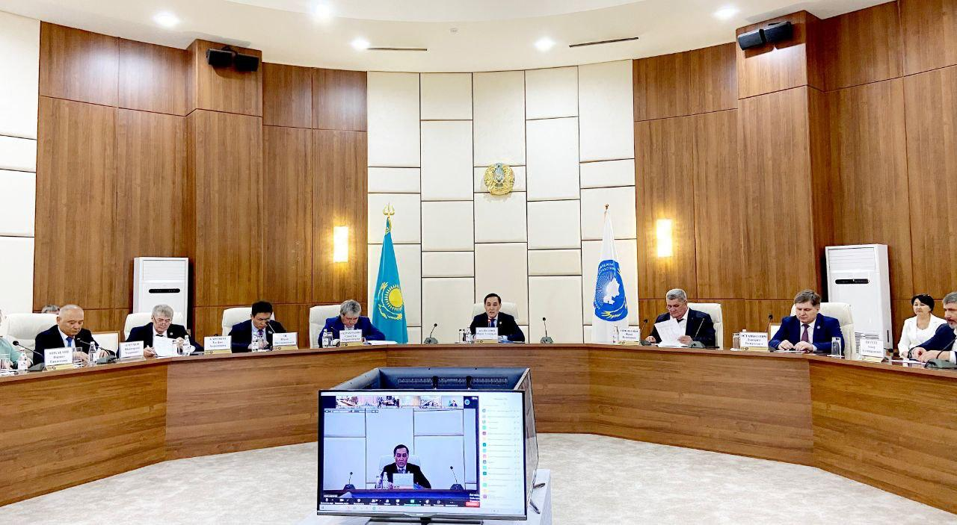

Депутаттар С.Абдрахманов, Ю.Ли Қазақстан Республикасы Президентінің ҚХА-ның ХХХІ сессиясында берген тапсырмаларын іске асыру мәселелері жөніндегі Қазақстан халқы Ассамблеясының кеңейтілген кеңесіне қатысты.
Кеңес Нұр -Сұлтан қаласындағы Достық үйінде Қазақстан халқы Ассамблеясы Төрағасының орынбасары - Хатшылық меңгерушісі М.Әзілхановтың төрағалығымен өтті. Жиында Қазақстан Республикасының Президенті Қ.К. Тоқаевтың 2022 жылғы 29 сәуірде ҚХА-ның ХХХІ сессиясында берген тапсырмаларын іске асыру мәселелері талқыланды.
Кеңеске Ақпарат және қоғамдық даму министрлігі Этносаралық қатынастарды дамыту комитеті, ҚР Парламенті Мәжілісінің депутаттары, орталық мемлекеттік және жергілікті атқарушы органдардың өкілдері, этномәдени бірлестіктердің, ҚХА қоғамдық құрылымдарының, өңірлік «Қоғамдық келісім» КММ басшылары және т.б. қатысты.
Кеңес барысында М.Әзілханов Қазақстан халқы Ассамблеясының төрағасы 29 сәуірде ҚХА-ның XXXI сессиясында берген тапсырмаларына жан-жақты тоқталды. Мемлекет басшысы айтқан саяси реформаларды жүзеге асыруда барлық қазақстандықтардың азаматтық белсенділігі қажеттігін атап өтіп, көзделіп отырған конституциялық реформалар туралы егжей-тегжейлі баяндады және этносаралық қатынастар саласын дамытудың басымдықтарын белгіледі.
Сондай-ақ, кеңесте Қазақстан ұйғырларының республикалық мәдени орталығының, «Возрождение» немістерінің, Нұр-Сұлтан қалалық ҚХА Аналар кеңесінің және Қарағанды облысындағы «Ассамблея жастары» филиалының басшылары сөз сөйледі.
Кеңес қорытындысы бойынша мүдделі мемлекеттік органдарға бірқатар тапсырмалар, сондай-ақ этномәдени бірлестіктерге ұсынымдар берілді.

